工程分析程序设计 上机作业（一）
Fortran程序设计基础

上机目的：掌握程序书写、字符集和标识符、数据类型、声明、算术表达式、表控输入输出语句等编程基本概念。

- 若有实型数A=1.0 B=3.5 T=10.0 X=5.0 整型数I=-5 J=7 K=3，求出下面表达式的值。
-(A+T) (B+(X/T))/(4.0*A) (I*J)/K (I/K)*J+T/X
-(K+1)/5+I*A-B SQRT(REAL(ABS(K)+1)) MAX(J,MOD(J,K)) J+INT(T/B)/2

- 从键盘输入三个角度值a, b, c ,计算如下式子的值：
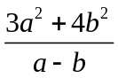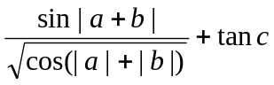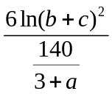

- 已知一圆柱底面半径R为6.4，高为5，编程求圆柱底面圆周长、圆面积，圆柱的体积和表面积；以R=6.4为半径的圆球表面积和体积、（要求在变量声明的同时赋初值）

- 编写一个程序，要求完成以下要求：
(1) 提示用户输入任意的3个小数；
(2）显示这三个小数；
(3）将这三个小数相加，并显示其结果；
(4）将结果按四舍五入方法转换成整数并显示。

- 有一个六边形，求其面积。为求面积，作了3条辅助线。如图所示：（提示，三角形面积=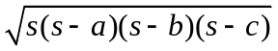，其中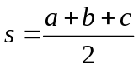，a、b、c为三个边长）。
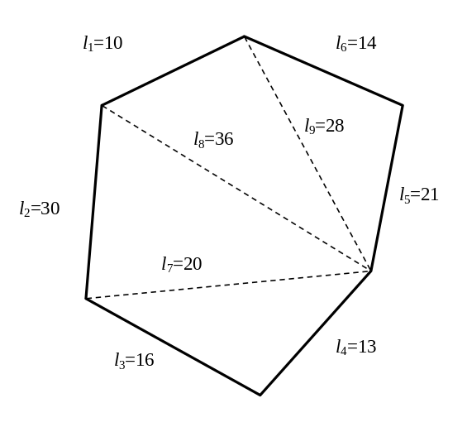

- 我国现在人口14.1亿人，假定每年出生率为6.8‰，自然死亡率为7.4‰，求n年以后的人口数。n从键盘输入。
- 请写一个程序，可以让使用者输入初始速度V₀（单位为m/s）与角度θ（单位°），利用下列公式计算飞行时间与距离：
